**4. Реализация диаграммами взаимодействия**

Четвертый из основных способов реализации варианта использования. *Он заключается в создании одной или нескольких диаграмм взаимодействия в форме диаграмм коммуникации или диаграмм последовательности, которые описывают один или несколько сценариев данного варианта использования*. Этот способ в наибольшей степени соответствует идеологии UML и рекомендуется авторами языка как основной и предпочтительный.

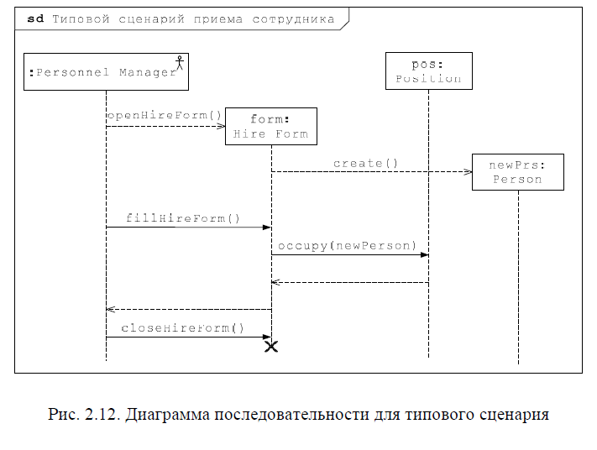

найма человека на работу, когда прием проходит безо всяких осложнений: есть вакантное рабочее место и кандидат готов его занять.

Диаграмма, представленная на рис. 2.12 до некоторой степени определяет типовой сценарий варианта использования Hire Person. Однако построив такую диаграмму, мы постулировали существование в системе некоторых классов, экземпляры которых должны взаимодействовать для обеспечения требуемого поведения моделируемого варианта использования.

**Здесь в нашей модели появились новые сущности:**

- класс Hire Form, ответственный за интерфейс, необходимый для выполнения варианта использования прием сотрудника;

- класс Person, ответственный за хранение данных о конкретном сотруднике;

- класс Position, ответственный за хранение данных и выполнение операций с конкретной должностью.

Заметим, что диаграмма на рис. 2.12 семантически не полна: она не отражает все сценарии варианта использования.

В этом случае можно составить дополнительные диаграммы взаимодействия, реализующие альтернативные сценарии варианта использования.

Например, на рис. 2.13 показан сценарий приема сотрудника, соответствующий исключительной ситуации, когда нет вакантных должностей. На этот раз мы описываем сценарий в форме диаграммы коммуникации.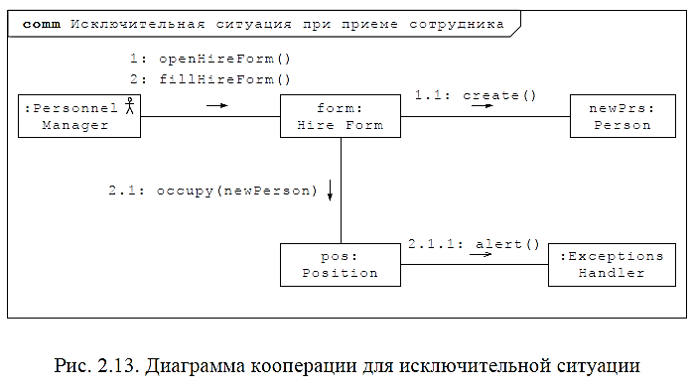

**Реализация вариантов использования диаграммами взаимодействия является наиболее трудоемким и сложным**

**методом, но этот метод лучше всего согласован с ООП и в наибольшей мере приближает нас к конечной цели**.